ĐẶC ĐIỂM CÁC CON VẬT LINH TRÊN KIẾN TRÚC CỔ
Hình ảnh | Nội dung
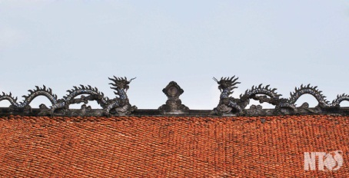  Rồng chầu mặt nguyệt  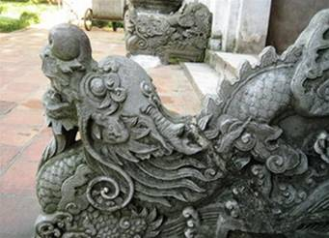  Rồng thành bậc triều Nguyễn  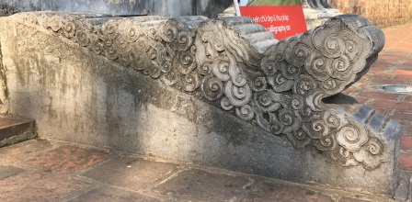  Rồng thành bậc triều Lê  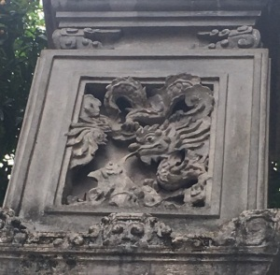  Đồ án “Lão long huấn tử” | RỒNG  Rồng hay còn gọi là Long – một con vật thần thoại, xuất hiện với sức mạnh phi thường, các bậc vua chúa rất thích mượn hình ảnh rồng để thể hiện uy lực của vương triều. Rồng cũng là biểu tượng của thần mưa, giúp cho mùa màng tốt tươi, bội thu.  Rồng vốn là con vật trong truyền thuyết và được tạo hình qua trí tưởng tượng của con người nên mỗi một thời kỳ rồng sẽ có một đặc điểm khác nhau. Đặc điểm chung nhất của rồng là có có bờm dài, râu cằm, không sừng. Mắt lồi to, hàm mở rộng có răng nanh ngắt lên, đây là điểm hoàn toàn khác với các con rồng khác của các nước khác. Đặc biệt là cái mào ở mũi sun sóng đều đặn. Lưỡi mảnh rất dài. Miệng rộng.  Thân rồng uốn hình sin 12 khúc, đại diện 12 tháng trong năm, biểu trưng cho sự thay đổi thời tiết năm tháng, sự trù phú và phồn vinh của nền văn hóa nông nghiệp lúa nước. Thân mềm mại uốn lượn thể hiện sự biến hóa và khả năng thay đổi, dịch chuyển thiên nhiên của con rồng cai quản thời tiết, mùa màng. Trên lưng có vây nhỏ liền mạch và đều đặn.  Hình tượng Rồng được dùng để trang trí trong Hoàng cung, các ngôi chùa, cung điện, đền miếu…  - Ở Văn Miếu: trang trí trên các bờ nóc (bái đường, điện Đại Thành), rồng thành bậc (cổng văn miếu, bậc tam cấp…), cột (Tứ trụ, Khuê Văn Các, Bái Đường, điện Đtại Thành)… Rồng trang trí ở Văn Miếu ngoài những đặc điểm chung vốn có, mỗi hình tượng rồng ở các vị trí khác nhau cũng có đặc điểm riêng và mang những nét đặc trưng rồng của mỗi triều đại (Lê, Nguyễn).  + Rồng đá thành bậc triều Nguyễn Văn Miếu Môn: được làm vào đầu thời Nguyễn (đặc điểm nhận thấy là phần đuôi cuộn xoắn là rồng thời Nguyễn). Đôi rồng đá được chạm rất tinh mỹ, thần thái linh hoạt, vừa tạo cảm giác linh thiêng, vừa gợi nên biểu cảm hoan hỷ nghênh đón sĩ tử ra vào cửa Khổng sân Trình. Rồng chầu thành bậc là kiểu thức đồ án rất đặc sắc của người Việt được thấy sớm nhất trong các di tích thời Lý – Trần, Phát triển liên tục cho đến ngày nay. (theo TS Trần Hậu Yên Thế).  + Hai con rồng chầu mặt nguyệt trên bờ nóc (Bái đường, điện Đại Thành) uy nghi đĩnh đạc, đầu ngẩng cao, râu tóc uốn lượn trong gió, thân uốn khúc hình sin, vi vảy chạm rõ từng chiếc, thần thái dũng mãnh.  + Rồng chầu thành bậc mang phong cách triều Lê (ở các bậc tam cấp và cổng Văn Miếu):, thân đầu rồng uốn lượn được cách điệu từ những cuộn mây hay sóng nước.  + Đồ án “Lão long huấn tử” (rồng già dạy con) trên hai trụ giữa của Tứ trụ và các cột ở khu vực Văn Miếu môn: hình ảnh rồng cha dạy con – người xưa có ý nhắc nhở mọi người luôn chăm lo đến đến sự học hành của con cháu.
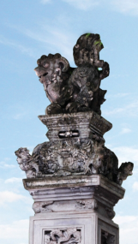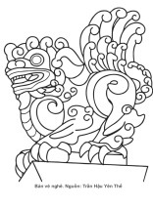  Nghê chầu Tứ trụ  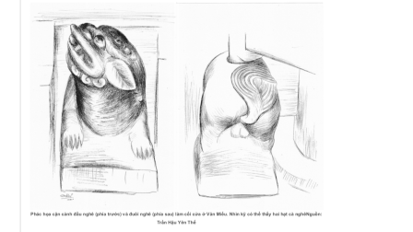  Nghê cối cửa Đại Thành | NGHÊ  Hình tượng tạo hình, giá trị biểu tượng của nghê là sự pha trộn với sư tử (Ấn Độ), long, lân, kỳ lân, dê (Trung Hoa) và chó (Đông Nam Á); tuy nhiên Nghê của Việt Nam phân biệt rõ nhất khác với Kỳ lân trung Hoa là con linh thú có ngón chân và móng vuốt, đuôi chồn sóc. Hình tượng Nghê ở Việt Nam biến hoá muôn hình vạn trạng qua các triều đại, cũng như ở vị trí trang trí khác nhau, những nét chính của Nghê có thể được tóm tắt như sau:  - Sư tử nghê: thân mập, kiểu thức nghê đội toà sen, gắn với Phật giáo (Lý, Trần)  - Long nghê: đầu rồng, miệng lớn, râu dài, ức có ngấn chạy xuống bụng, bắp chân có chớp lửa, dạng thức này xuất hiện nhiều trên bờ mái (vị trí góc bờ mái) (Lê trung hưng).  - Khuyển nghê: mang đặc tính chó nhiều nhất, mình không có vảy, đầu không có sừng, hình thể mập, đội bảng văn hay cối cửa, thành bậc (ở chốn bình dân, hay ở đình làng, am miếu…)  - Kỳ lân nghê: mình vẩy, lưng có kỳ, có sừng, xuất hiện trong khu vực gian thờ (chầu hương án, cửa khám…)  Dạng Kỳ lân nghê xuất hiện phổ biến trên các trụ cổng tam quan chùa, cổng làng với ý nghĩa phân biệt ngay gian, tà chính.  Nghê ở Văn Miếu có ngay từ Tứ trụ, trên bia Đề danh Tiến sĩ, nghê cối cửa cổng Đại Thành, trong khán thờ Khổng Tử, trên áo Khổng Tử…  - Nghê trên Tứ trụ: nghê ở hai trụ giữa cao nhất. Nghê mắt tròn to, nhìn chúc xuống như dò xét lòng ngay gian của kẻ sỹ. Miệng nghê ngậm ngọc báu, tượng trưng cho nguồn sáng trí tuệ và sự minh bạch.  - Nghê cối cửa Đại Thành: 3 đôi nghê (1 đôi bằng đá, 2 đôi gỗ phủ sơn) được tạo tác khiêm nhường, nhỏ bé, nép ở hai bên cửa như những con chó nhỏ chui ra từ ngách cửa hoan hỷ nghênh đón người qua lại. Nghê đặt ở chốn cửa Khổng sân Trình nên “Hình ảnh này cũng làm người ta liên tưởng đến hình ảnh kẻ sĩ (những người hoc trò thành đạt) gánh vác nhiều việc đại sự của quốc gia”.  ( theo nghiên cứu của TS Trần Hậu Yên Thế)
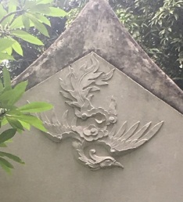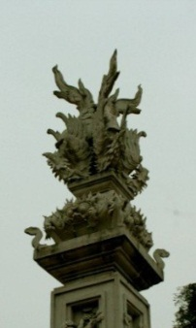  Phượng trên đầu hồi và đỉnh trụ  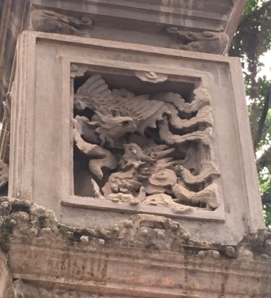  Đồ án “Phượng hoàng huấn tử” | PHƯỢNG HOÀNG  Phượng hoàng là sản phẩm từ trí tưởng tượng phong phú của con người và là vua của các loài chim. Các bộ phận của phượng đều có ý nghĩa: đầu đội công lý và đức hạnh, mắt tượng trưng cho mặt trời, mặt trăng, lưng cõng bầu trời, cánh là gió, đuôi là tinh tú, lông là cây cỏ, chân là đất. Như vậy, nó tượng trưng cho bầu trời, khi nó bay hoặc múa (phượng vũ) là tượng trưng cho sự hoạt động của vũ trụ. Vì thế phượng là hình tượng của thánh nhân, hạnh phúc, thanh nhã, cũng biểu thị cho sự hòa hợp âm dương.  Phượng có mỏ diều hâu dài, đầu giống như đầu gà, cằm của chim én, cổ như cổ rắn, tóc trĩ, vảy cá chép, móng chim ưng, đuôi công...  Chim phượng tượng trưng cho điểm lành, mỗi khi xuất hiện thì báo hiệu đất nước thái bình, phồn thịnh, vẻ đẹp phụ nữ. Phượng thường được dùng để trang trí ở khu vực cao ráo, sáng sủa (đỉnh cột, bờ nóc, cánh cửa…), nơi linh thiêng (cung điện, chùa, đền miếu, hương án, lư hương…), trên trang phục của bà hoàng, công chúa, phu nhân quan lại…  Ở Văn Miếu hình tượng chim phượng được trang trí trên cột trụ (Tứ trụ…), hai bên bờ tường đỉnh mái, trán bia Tiến sĩ, nội thất trong Bái đường, điện Đại Thành.  Phượng xuất hiện trên đồ án “Phượng hoàng huấn tử” trên hai trụ giữ của Tứ trụ: hình ảnh phượng cha dạy con – người xưa có ý nhắc nhở mọi người luôn chăm lo đến đến sự học hành của con cháu.
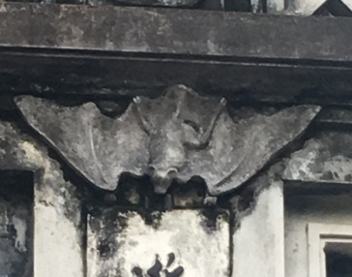  Dơi tại Văn Miếu môn | DƠI  Con dơi được coi là linh vật biểu tượng cho sự may mắn, an lành và hạnh phúc. Con dơi có cách đọc trong âm Hán Việt gần giống với cách đọc của chữ Phúc. Chữ phúc mang ý nghĩa hạnh phúc, yên lành, sung túc, vì thế dơi đã được chọn trang trí trên các công trình kiến trúc để chỉ niềm hạnh phúc, yên lành; cầu mong hạnh phúc, an lành đến với mọi người.  1. Hình ảnh dơi ngậm chữ Thọ. Thọ trong ý nghĩa trường thọ, sống lâu trăm tuổi. Con dơi ngậm chữ thọ kết hợp thành 2 chữ Phúc Thọ mang đến ý nghĩa và sự cầu mong về 1 cuộc sống hạnh phúc, an lành và trường thọ.  2. Hình ảnh dơi ngậm đồng tiền. Đồng tiền tượng trưng cho sự đầy đủ về vật chất. Dơi ngậm đồng tiền mang ý nghĩa và sự mong muốn về 1 cuộc sống hạnh phúc và no đủ.  3. Hình ảnh dơi ngậm khánh đá với ý nghĩa đem lại sự may mắn bởi chữ Khánh mang ý nghĩa Vui vẻ, Hạnh phúc và Phần thưởng.  Dơi thường được trang trí trên các cổng của các công trình kiến trúc của các Đình, Đền, Miếu. Tại di tích Văn Miếu-Quốc Tử Giám, hình ảnh con dơi được tìm thấy trên cổng Đại Trung, cổng Thành Đức, cổng Đạt Tài….
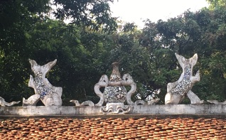  Cá trên cổng Đại Trung  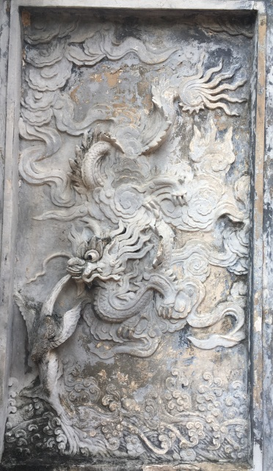  Phù điêu “Long ngư tụ hội” | CÁ CHÉP  Cá chép trong văn hóa Phương Đông được coi là loài cá rất quý. Theo âm đọc tiếng Hán thì cá có cách phát âm gần giống với từ “Dư” mang ý nghĩa là dư thừa, sung túc; vì thế hình tượng cá là biểu tượng cho sự dư thừa, phú quý, sung túc và may mắn.  Hình tượng “Cá hoá rồng” hay “long ngư tụ hội” đều là biểu tượng ca ngợi lý tưởng của học vấn, đồng thời cũng là lý tưởng của Nho giáo. Bằng học vấn con người có thể thay đổi được thân phận của mình, không những vậy mà còn làm vinh danh cho cả làng, quê hương mình. Vì vậy hình ảnh “cá chép hoá rồng” còn là biểu tượng của tinh thần vượt khó, sự kiên trì, bền bỉ chinh phục tri thức để đi tới thành công.  Cá ở Văn Miếu được trang trí trên bờ nóc cổng Đại Trung, phù điêu “Long ngư tụ hội” tại cổng Văn Miếu.
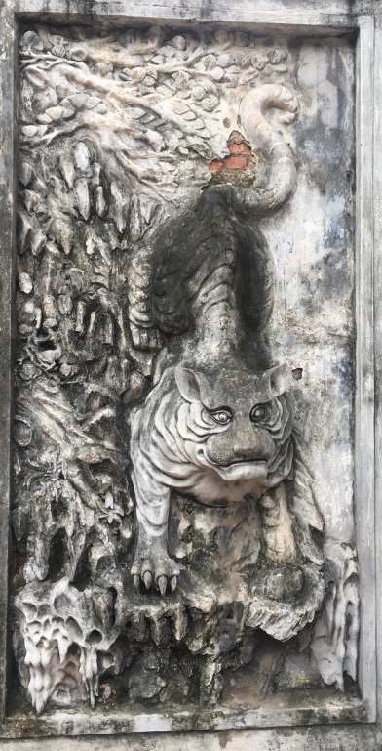  Phù điêu “Mãnh hổ hạ sơn” | HỔ  Hổ là con vật có sức mạnh và sự oai phong, được thần thánh hoá trở thành một linh vật biểu tượng cho vị thần bảo vệ và canh giữ (đình, đền, miếu…). Trong dân gian Việt Nam, hình ảnh con hổ phổ biến trong các kiến trúc đình, miếu, dưới chế độ quân chủ của triều đình phong kiến, hình ảnh Hổ được biểu tượng cho sức mạnh quân sự, cho các vị võ tướng và thường được thêu trên áo các võ quan hàng tứ phẩm. Tuy nhiên con hổ trên bức phù điêu “Mãnh hổ hạ sơn” tại cổng Văn Miếu lại được ví với những người có sức mạnh, sự trưởng thành, sự độc lập, có trí tuệ để sẵn sàng cống hiến bảo vệ và xây dựng đất nước. Vì thế hình ảnh con hổ được tạo tác với dáng vẻ oai phong, thân hình uyển chuyển, khoan thai, đôi mắt sáng, miệng rộng như đang cười, hùng dũng xuống núi như bậc trí giả tự tin bước vào đời.

